II.3. Közlekedés
Budapest Környezeti Állapotértékelése 2019 - 2020

A főváros területén lévő közúthálózat gépjárműforgalmi terhelése 2007 és 2019 között érdemben nem változott; a gazdasági helyzet változásait követve a forgalom nagysága a vizsgált időszakban 1,5-2,0%-ot növekedett.
A budapesti gépkocsik átlagéletkorára a 2007 és 2017 közötti időszakban a járműállomány öregedése volt jellemző, az elmúlt három évben ez a folyamat lelassult, megállt.
Budapesten az egyes közlekedési módok részaránya a 2017-es modal split kutatás eredményei alapján): közösségi közlekedés 47%, személygépjármű sofőr 34%, személygépjármű utas 6%, gyaloglás 11%, kerékpározás 2 %.
A közforgalmú közlekedésen belül a környezetbarátnak tekinthető kötöttpályás közlekedés részaránya 54,9%.
A magántulajdonban levő benzinmotoros járművek üzemanyag-felhasználása
2007-2013 közötti csökkenése megállt, azóta folyamatos, évi 3-4%-os növekedés tapasztalható. Az áru- és személyszállításában használt dízelüzemű gépjárművek által felhasznált üzemanyag mennyiségében – reagálva az üzemanyagárak csökkenő tendenciájának megváltozására – az előző évekhez képest mérsékelt növekedés figyelhető meg.

A vizsgált időszakban a mobilitás és az áruszállítás növekedését tapasztalhattuk.
A közlekedés a gazdaság fejlődésének alapvető feltétele, ugyanakkor jelentős környezeti hatása van, károkat okoz. Ennek az ellentmondásnak a feloldása, kiegyensúlyozása a közlekedéspolitika feladata: hogyan lehetséges a növekvő mobilitási igényeket a káros következmények minimalizálása mellett kielégíteni, a fenntartható mobilitást megvalósítani.
A folyamatot több tényező együttes hatása jellemzi: a járműállomány növekedése, viszonylagos korszerűsödése, a forgalom növekedése, és az üzemanyag-felhasználás növekedése mellett a hálózat (a kínálat) növekedése, valamint a közlekedési alágazatok közötti munkamegosztás arányának változása is megfigyelhető.

A közlekedési jellemzők leírása, ismertetése

Forgalmi viszonyok
A fővárost ellátó közúti közlekedési hálózat 2014-es és 2019-es forgalomterhelését összehasonlítva megállapítható, hogy az nagyságát tekintve érdemben, jelentősen nem változott, 4 év alatt alig 1-1,5%-ot növekedett (ez az érték az előző évtized első felében évente elérte a 2%-ot).
A Budapesti Közlekedési Központ Zrt. (BKK) 2013-ban megkezdte a főváros és az agglomeráció területére is kiterjedő Egységes Forgalmi Modell készítését. Az elkészített össz-közlekedési modell aktuális forgalomszámlálási és statisztikai adatokon alapulva képes megalapozni főváros közlekedésfejlesztési projektjeit.
1. ábra: A főhálózat 2014. évi és 2019. évi gépjármű forgalomterhelése közötti eltérések (Adatforrás: BKK EFM)

A forgalmi modell alkalmazása az alábbi előnyökkel járhat:
- a fővárosi közlekedés-fejlesztési projektek módszertana egységessé és áttekinthetővé válik, a becsült forgalmak és az erre alapuló költség-haszon elemzések szakmailag megalapozott adatokra támaszkodhatnak;
- az egyes közlekedésfejlesztési feladatoknál ugyanaz a „bázismodell” szolgál a forgalmi előre becslések alapjául, így a vizsgálatból kapott adatok visszacsatolhatók és összehasonlíthatók lesznek;
- a hosszú távú közlekedésstratégiai tervezés során biztosítottá válik a fejlesztések egymásra gyakorolt hatásának figyelembevétele, és ezáltal olyan beruházások valósuljanak meg, amelyek mind költséghatékonyság és megtérülés, mind az infrastruktúra-hálózat, illetve környezetvédelem szempontjából összességében a legelőnyösebbek a főváros és az agglomeráció számára;
- távlatban a bázismodellen alapuló városi forgalommenedzsment rendszer hozható létre, amely a közlekedési rendszer jelenleginél hatékonyabb szervezését biztosítja;
- a FLOW H2020 kutatás-fejlesztési projekt keretein belül továbbfejlesztett kerékpáros réteg segítségével a kerékpáros infrastrukturális beruházások hatásai is vizsgálhatók.

Gépjárműállomány
A forgalmi viszonyok alakulást alátámasztja a budapesti gépjárműállomány alakulása is. 2019-ben – ez előző évhez hasonlóan – Budapesten 4%-kal nőtt a teljes gépjármű-állomány. Ugyanakkor megjegyzendő, hogy a gépjárműveket nem feltétlenül a gépjárműhasználat jellemző helyén regisztrálják.
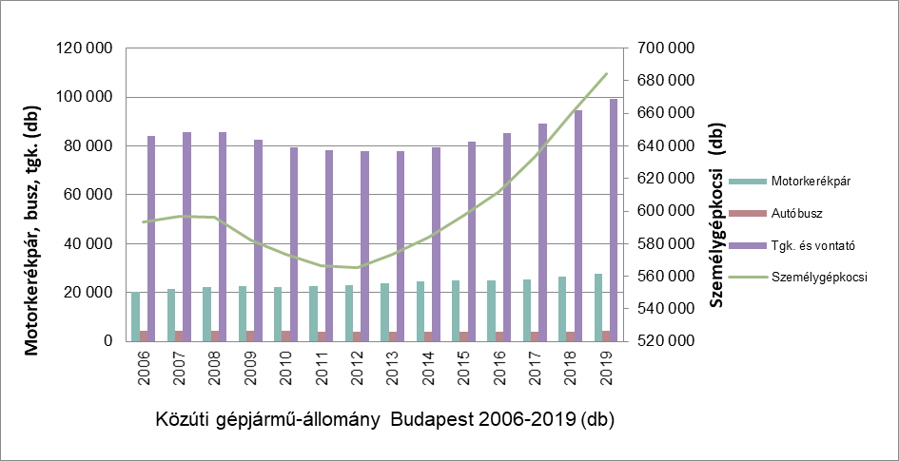
2. ábra: Budapesten regisztrált közúti közlekedési eszközök száma 2006 - 2019 között (Adatforrás: KSH)

A budapesti gépkocsik átlagéletkora az ezredfordulót követő évtized első felében folyamatosan csökkent, a 2006-2016 közötti időszakot azonban a személygépkocsik öregedése jellemezte, azonban 2017-től ez a tendencia lelassult, stagnál.
2006 óta Budapesten 3,2 országosan 3,8 évvel növekedett az átlagéletkor, ugyanakkor a fővárosi gépjárműforgalom korösszetétele változatlanul kedvezőbb az országosnál. A fővárosban 2019-ben a személygépkocsik átlagéletkora 12,2 év volt, az országos átlagnál 1,9 évvel fiatalabb gépkocsik szerepeltek a nyilvántartásokban.
Év | Átlagéletkor (év) |  | Előző év = 100,0
 | Budapest | ország | Budapest | ország
2009 | 9,5 | 10,8 | 104,4 | 103,8
2010 | 9,9 | 11,3 | 104,2 | 104,6
2011 | 10,4 | 11,9 | 105,1 | 105,3
2012 | 11,0 | 12,5 | 105,7 | 105,0
2013 | 11,5. | 13,0 | 104,5 | 104,0
2014 | 11,9 | 13,4 | 103,5 | 103,0
2015 | 12,2 | 13,7 | 102,5 | 102,2
2016 | 12,3 | 13,9 | 100,8 | 101,5
2017 | 12,2 | 14,1 | 99,2 | 101,4
2018 | 12,2 | 14,2 | 100,0 | 100,7
2019 | 12,2 | 14,4 | 100,0 | 101,4
1. táblázat: A személygépkocsik átlagéletkora (Adatforrás: KSH)

Általánosságban a budapesti autóbuszok adják a főváros közösségi közlekedési kapacitásainak mintegy 40%-át. A budapesti autóbusz-közlekedést lebonyolító járművek az elmúlt évtizedekben oly mértékben elhasználódtak, hogy cseréjük a 2010-es évek elején már nem volt tovább halasztható. Tekintettel a BKV és a Fővárosi Önkormányzat akkori pénzügyi helyzetére, a járműállomány megújítása a korábbitól eltérő, alternatív megoldás alkalmazását igényelte. A Főváros részéről 2012-ben indított szolgáltatásbeszerzési tenderek lehetővé tették, hogy gyorsan, nagy volumenben vonjon be korszerű járműveket a szolgáltatásba. Az üzemeltetéssel kapcsolatos feladatokat (igényfelmérés, menetrend-tervezés, jegy- és bérletértékesítés és ellenőrzés, forgalomirányítás, járművek karbantartása, üzemeltetése stb.) megosztották a BKK és annak alvállalkozói (BKV Zrt. és operátorok) között.
A beszerzések (az operátorihoz időközben a BKV saját járművásárlásokkal is csatlakozott) eredményeképp 2018-ra mintegy 1.050 db (∼650 db új korszerű, ∼400 db alacsonypadlós használt) járművel megújult az állomány. 2019-ben a BKV Zrt. további, 20 darab új szóló és 20 darab új csuklós Mercedes Conecto Next Generation típusú, a jelenleg érvényben lévő legmagasabb Euro 6d-Temp környezetvédelmi besorolású dízel motorral szerelt autóbuszt vásárolt. Ezáltal a járműpark fiatalodott, a környezetterhelésük jelentősen csökkent, az alacsonypadlós buszok aránya a 2010-es közel 25%-ról közel 90%-ra emelkedett. A közbeszerzési tendereken kiválasztott operátorok által több mint 400 új jármű fut a budapesti vonalakon, így szolgáltatások több mint 1/3-át külső szolgáltatóval látja el jelenleg a főváros.
Járművek átlagéletkora
Összes Budapesten közlekedő autóbusz: | 1426 db
Összes Budapesten közlekedő autóbusz átlagéletkora: | 10,9 év
2. táblázat: A budapesti közösségi közlekedés autóbuszainak átlagéletkora, 2019. (Adatforrás: BKK)

A közlekedésből származó környezetszennyezés
A közlekedési eredetű zaj- és légszennyezéssel az I.6. Levegőminőség és az I.7. Zajterhelés fejezetek foglalkoznak részletesebben.

A közforgalmú és az egyéni közlekedés aránya
A zajterhelés és a légszennyezőanyag-kibocsátás szempontjából is meghatározó a közösségi közlekedés és az egyéb környezetbarát közlekedési módok
(pl. kerékpározás) részaránya. Budapesten a naponta lebonyolódó utazásokból – figyelembe véve a gyalogos és kerékpáros közlekedést is – a legnagyobb rész, mintegy 47% a közforgalmú közlekedési hálózaton történik. Budapesten a gépjárművel megtett 2019. évi utazások esetében a közforgalmú közlekedést és az egyéni személygépjárművet használók aránya hétköznapokon 54-46% volt, a 2018-as modal split kutatás eredményei alapján (távolság alapon, az agglomerációs utazások városhatáron belüli részét is beleszámítva).
A közforgalmú közlekedést és az egyéni személygépjárművet használók arányán túl környezetterhelési szempontból meghatározó a közforgalmú közlekedésen belüli kötöttpályás forgalom aránya. A kötöttpályás (villamos, fogaskerekű, trolibusz, HÉV, metró, földalatti, sikló, libegő) és a nem kötöttpályás (autóbusz) közlekedés utaskilométerének aránya 54,9%. A légszennyezési és a zajterhelési szint nagyságát a keresztmetszeti forgalom nagysága mellett döntően befolyásolja a forgalom időbeli egyenetlensége is.
Budapesten az egyes közlekedési módok részarányai: 47% közösségi közlekedés, 34% személygépjármű sofőr, 6% személygépjármű utas, 11% gyaloglás, 2% kerékpározás. A vizsgált európai városokkal összehasonlítva Budapesten magas a személygépjárművet használók aránya.
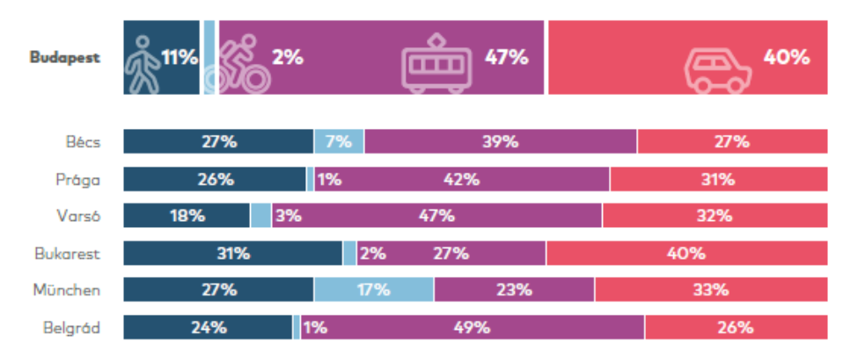
3. ábra: A közlekedési módok megoszlása Budapesten és nemzetközi összehasonlításban (forrrás: )

Torlódási index
A torlódási index azt mutatja meg, hogy az összes utazási idő hány százalékkal hosszabbodik meg a szabad forgalmi áramláshoz képest.
Az európai nagyvárosok forgalmi torlódásainak összehasonlításában Budapest közlekedése közepesen zsúfoltnak, ugyanakkor az utóbbi években meredeken emelkedőnek mutatkozik. A TOMTOM navigációs rendszer által gyűjtött GPS felhasználói adatok alapján a torlódásokból adódó utazásiidő-növekmény tekintetében Budapest a 2019-ben vizsgált 239 városból már a 24. helyen szerepelt, míg 2017-ben a torlódás alacsonyabb szintje még csak a 44. helyet eredményezte.
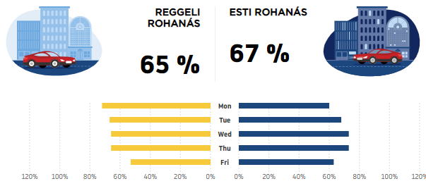
4. ábra: Budapesti hétköznapi torlódási index a délelőtti, ill. a délutáni csúcsidőben a 2019. évre (Forrás: TOMTOM)

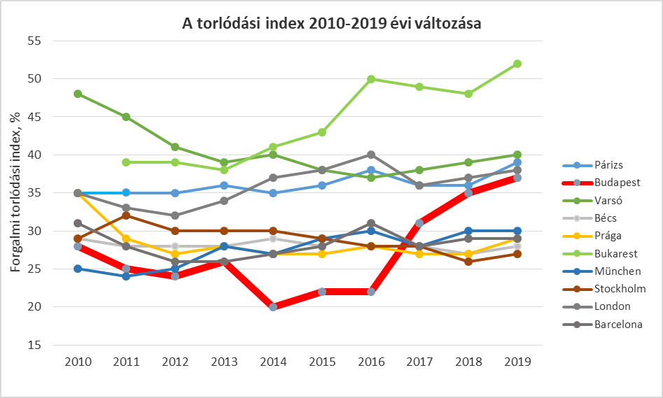
5. ábra: A hasonló adottságú európai városok torlódási indexének 2010 – 2019. évi változása (Forrás: TOMTOM)

Gépjárművek környezetvédelmi besorolása
A gépjárművek környezetvédelmi tulajdonságát jelölő plakettek (matricák) helyett 2016. január 1-jétől a közúti járművek forgalomba helyezésére vonatkozó miniszteri rendeletben szereplő környezetvédelmi osztályba sorolás kódjait indokolt figyelembe venni. E jogszabályi változás alapján a Főváros szmogriadó-tervéről szóló rendelet is módosult.
Az Innovációs és Technológiai Minisztérium adatszolgáltatása alapján a „Budapest és környéke” légszennyezettségi agglomeráció településein 2018 decemberében üzemben tartott gépjárművek számát, a forgalmi engedélyükben bejegyzett környezetvédelmi osztályuk (V.9 kódja) szerint a 6. ábra szemlélteti.
Az üzemben tartott gépjárművek környezetvédelmi tulajdonságuk szerinti főbb változásai, a vizsgált 75 település 2015 és 2018 decemberi adatai alapján a következőképp foglalhatók össze:
- a vizsgált gépjárműállomány száma összesen 1.096.918 darabra változott, ami 13%-os növekedést jelent a 2015. évi adatokhoz képest, elsősorban a régibb, szennyezőbbek száma összességében 7%-kal csökkent, a viszonylag kedvezőbb üzembe helyezések 20%-os növekménye mellett;
- az összes gépjármű közül dízelüzemű, vagy részben dízelüzemű (pl. a különböző hibridek, amelyek elektromos és dízelüzeműek is) a vizsgált gépjárművek 40%-a (439.491 db);
- az állomány növekedése és a kedvezőbb tulajdonságúak arányának változása eredményeképp a Szmogriadóterv Rendelet 2018. október 1-jétől hatályos korlátozása a tervezett 40%-os korlátozási arányról 30%-ra csökkent, továbbá a 2017. októberi döntés eredményeképp 2019. október 1-től hatályba lépő korlátozás aránya a tervezett 52% helyett csak 41%-ot eredményezett volna.
Mivel így a riasztási fokozatban korlátozott gépjárművek aránya jellemzően kisebbé vált volna, mint a gépjárműállomány fele, ezért további szennyezőbb osztályokat volt indokolt a korlátozás alá vonni, illetve ilyen eredményű intézkedést hozni (bővebben lásd: I.6. Levegőminőség fejezet).
6. ábra: A „Budapest és környéke” légszennyezettségi agglomerációban regisztrált járművek környezetvédelmi besorolásának megoszlása és a gépjárműveket érintő és javasolt korlátozások 2018. évi adatok alapján (Adatforrás: Technológiai Minisztérium Jármű Módszertani Hatósági Főosztálya; saját számítás)

dízel-motoros gépjármű
benzin-motoros gépjármű
hibrid vagy elektromos gépjármű
érvényben lévő korlátozással érintett

A gépjármű hajtóanyagát (pl. benzin, vagy gázolaj) a forgalmi engedély szintén tartalmazza (l. a P.3 jelű adatot).
A gépjárművek meghajtási módja szerint mind Budapesten, mind országosan a benzin- és dízel üzemű gépkocsik túlsúlya jellemző, a hibrid és alternatív üzemanyag-meghajtású járművek aránya jelenleg együttesen a teljes állomány fél százalékát adja.
Az alábbi táblázat és diagram a budapesti közösségi közlekedés autóbuszparkjának környezetvédelmi besorolását mutatja be.
Megoszlás
környezetvédelmi besorolás szerint
Euro 0 | 20 db
Euro 1 | 90 db
Euro 2 | 116 db
Euro 3 | 407 db
Euro 4 | 37 db
Euro 5 | 62 db
EEV | 195 db
Euro 6 | 480 db
Elektromos  (0 emissziós) | 19 db
ÖSSZESEN | 1426 db
3. táblázat: A budapesti közösségi közlekedés autóbuszainak környezetvédelmi besorolása, 2019. (Adatforrás: BKK)

7. ábra: Az állomány megoszlása környezetvédelmi besorolás szerint 2019. (Forrás: BKK)

Modal split
A lakosság közlekedési szokásainak felmérésére a BKK Zrt. minden évben olyan kutatást végez, amelyben vizsgálja az utazások jellemző módválasztási arányát (modal split), 1.000 db szerdai és 1.000 db szombati utazás lekérdezésével Budapestről és annak agglomerációjából.
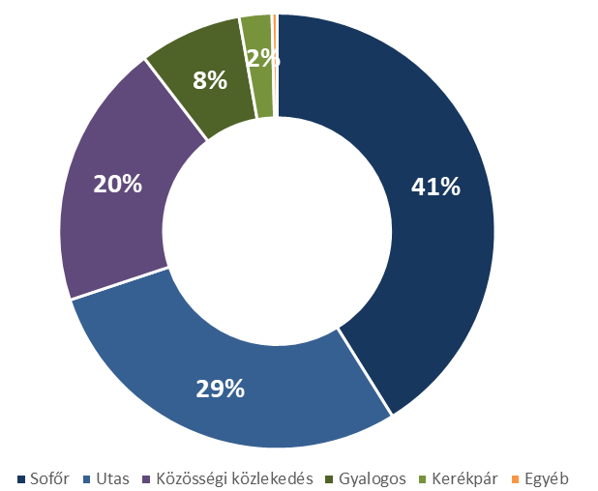
Ennél részletesebb adatokkal szolgál az Egységes Forgalmi Modell (EFM) igénymodelljének kialakításához 2014-ben végzett 15.000 háztartásos háztartás-felvétel, amelynek frissítésére hasonló nagyságú mintával 2018-ban került sor.
8. ábra: Az egyes közlekedési módok részaránya egy átlagos hétköznapon, távolság alapon, az agglomerációs utazások városhatáron belüli részét is figyelembe véve. (adatforrás: Modal split kutatás 2018.)

Budapesten az egyes közlekedési módok részaránya (egy átlagos hétköznapon, távolság alapon, az agglomerációs utazások városhatáron belüli részét is figyelembe véve, a 2018-as modal split kutatás eredményei alapján):
- 7,6 % gyaloglás
- 2,4 % kerékpározás
- 19,7 % közösségi közlekedés
- 41,1 % személygépjármű sofőr
- 28,8 % személygépjármű utas
- 0,4 % egyéb

Üzemanyag-felhasználás
Az értékesített üzemanyag mennyiségi adatainak változása (lásd 9. ábraHiba! A hivatkozási forrás nem található.) viszonylag jól tükrözi a gépjárművek által megtett átlagos futásteljesítmények alakulását, azonban az, hogy mennyiben realizálódik ez Budapest területén, nem ismert. Mindazonáltal valószínűsíthetően a forgalmi viszonyok is hasonlóan alakultak.
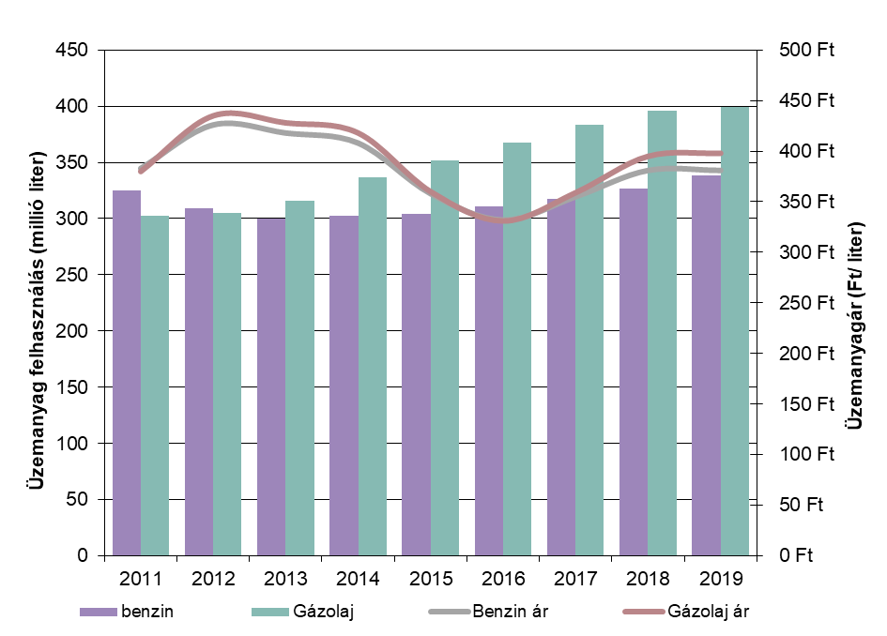
Az üzemanyag-felhasználás változásának tendenciái mögött eltérő okok vannak.
9. ábra: Budapest területén az üzemanyagtöltő-állomások által forgalmazott motorbenzin és gázolaj forgalmi adatok az üzemanyagtöltő-állomások adatai alapján, 2019 (Adatforrás: NAV Jövedéki Főosztály)

A gépjárművek meghajtási módja szerint mind Budapesten, mind országosan a benzin- és dízel üzemű gépkocsik túlsúlya a jellemző, az alternatív üzemanyag-meghajtású járművek aránya együttesen nem éri el a teljes állomány egy százalékát; országosan számuk 53 ezer volt, Budapesten pedig meghaladta a 14 ezret. Magyarországon 2015 szeptemberétől létezik a „zöld rendszám”, amelyet a tisztán elektromos, a növelt hatótávolságú külső töltésű hibrid elektromos, a külső töltésű hibrid elektromos, valamint egyéb, nulla emissziós gépkocsik kaphatnak. A zöld rendszámmal rendelkező gépjárművek száma 2019 decemberében megközelítőleg
16.700 db volt Magyarországon.
A 2009-2012 közötti időszakban minden bizonnyal a gazdasági válság vetette vissza a gépjárművek használatát, azonban 2013-tól előbb a dízel-, majd a benzinüzemű járművek által felhasznált üzemanyag-mennyiség ismét növekedésnek indult, ami a benzin esetében egy visszafogottabb, míg a gázolaj esetében erőteljesebb felhasználás-növekedést eredményezett.
2012-től jelent meg az első elektromos töltőberendezés, a 2018-ra közel 200 db-ra bővült a fővárosi töltőhálózat, amely azóta közel kétszeresére bővült. A használatuk 2019-ben még ingyenes volt, azonban a közeljövőben az elektromos autók töltésének üzleti alapra helyezésére, ezáltal a fizetős szolgáltatások bevezetésére kell számítani. A zöldrendszámmal közlekedő járművek továbbra is díjmentesen várakozhatnak a fizető várakozási övezetekben. A töltőinfrastruktúra fejlesztésével a hagyományos üzemanyagok felhasználásának csökkenése, továbbá a parkoló-kihasználtság javulása várható. A közösségi autóbérlő szolgáltatások Budapesten folyamatosan bővülnek, 2016-ban indult el a teljesen elektromos meghajtású járművekkel a GreenGo, amelyhez 2018-ben csatlakozott a MOL-Limo és a Drive Now is, utóbbiak környezetvédelmi szempontból kedvezőtlenebb járműparkkal. 2019-ben már közel 1000 db carsharing jármű közlekedett a Budapesten, amelynek 50 %-a kizárólag elektromos meghajtású. Szintén 2018-ban Budapesten indult el Magyarország első robogó megosztó rendszere, Blinkee 50 db elektromos robogóval.

P+R parkolók
A Budapest és az agglomeráció között zajló kétirányú forgalom nagysága – az átmenő forgalmat leszámítva – 600 ezer személygépkocsi utas, valamint 350 ezer közösségi közlekedési utas naponta. Ennek 78%-a irányul az agglomerációból Budapestre, míg 22%-a Budapestről az agglomeráció irányába.
A személygépkocsival történő ingázó forgalom csökkentése érdekében a főváros külső kerületeiben (az elővárosi és az átmeneti zóna területén), valamint az agglomeráció településein az eszközváltást elősegítő P+R parkolók számának növelése szükséges.
A fővárosban az elmúlt években megépített P+R parkolók számát 10. ábraHiba! A hivatkozási forrás nem található. mutatja be. A 2018-as évben a fővárosban érdemben nem épült új P+R parkoló, míg 2019-ben a korábban P+R-ként kijelölt, de megváltozott funkciójú férőhelyek a korlátozott várakozási övezetek (fizető parkolók) részévé váltak.
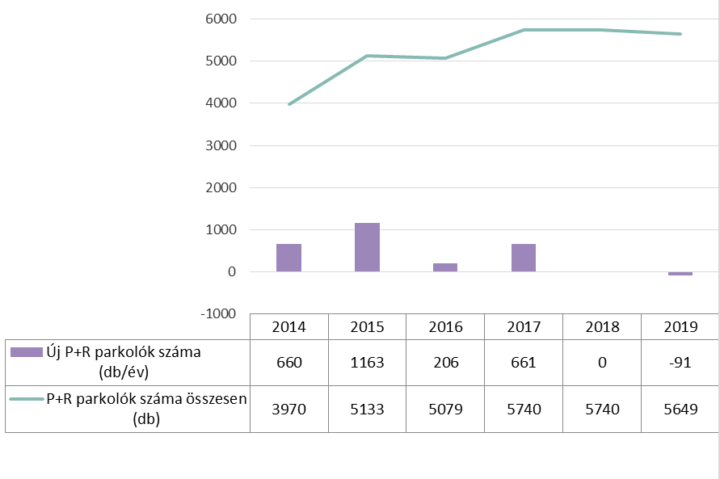
10. ábra: Budapesti P+R parkolók száma 2014-2019 (Adatforrás: BKK)

Kerékpár-közlekedés
Az elmúlt 20 évben Budapest belső területén a kerékpárforgalom nagysága
kb. tízszeresére nőtt, a külső területeken ennél kisebb mértékben növekedett.
A kerékpár-közlekedés fejlesztése megfelelő infrastrukturális ellátottság esetén stratégiai eszköz a közlekedési igények kielégítésében és az eszközválasztás befolyásolásában, és ezzel jelentősen hozzájárulhat a fenntartható városi mobilitás kialakulásához.
A 2004-2005 során elkészített háztartás-felvétel alapján a kerékpározás részaránya 1,5 % volt, amely 2016. évi forgalmi adatfelvétel alapján 2%-ra növekedett (ez napi
kb. 100.000 utazást jelent).
2018-ban 6 db csomóponton 0-24 órában mérte a BKK a kerékpárforgalmat, amelyet a
 | Múzeum krt. | Andrássy út | Bem rakpart | Árpád híd | Hungária krt. | Weiss Manfréd út
2011 | 354068 | - | - | - | - | -
2012 | 485944 | - | - | - | - | -
2013 | 586766 | 479654 | - | - | - | -
2014 | 589270 | 510819 | - | - | - | -
2015 | 589997 | 437325 | - | - | - | -
2016 | 528885 | 450171 | - | - | - | -
2017 | 523764 | 423706 | 889745 | 496778 | 312880 | 207711
2018 | 491789 | 406692 | 946985 | 553188 | 274147 | 218558
2019 | 485917 | 315999 | 936209 | 526462 | 283709 | 204847
4. táblázat mutat. A Múzeum körút egy irányon mért forgalma 2018-ra a 2011. évhez képest 39%-kal nőtt. A mérési pontokon 2018-ról 2019-re a forgalom jellemzően 2-7%-kal csökken, kivétel a Hungária körút, ahol a kerékpáros forgalom mintegy 3%-os növekedése volt tapasztalható.
 | Múzeum krt. | Andrássy út | Bem rakpart | Árpád híd | Hungária krt. | Weiss Manfréd út
2011 | 354068 | - | - | - | - | -
2012 | 485944 | - | - | - | - | -
2013 | 586766 | 479654 | - | - | - | -
2014 | 589270 | 510819 | - | - | - | -
2015 | 589997 | 437325 | - | - | - | -
2016 | 528885 | 450171 | - | - | - | -
2017 | 523764 | 423706 | 889745 | 496778 | 312880 | 207711
2018 | 491789 | 406692 | 946985 | 553188 | 274147 | 218558
2019 | 485917 | 315999 | 936209 | 526462 | 283709 | 204847
4. táblázat: A budapesti kerékpáros forgalom nagysága (fő) 2011-2019 között. (Adatforrás: BKK)

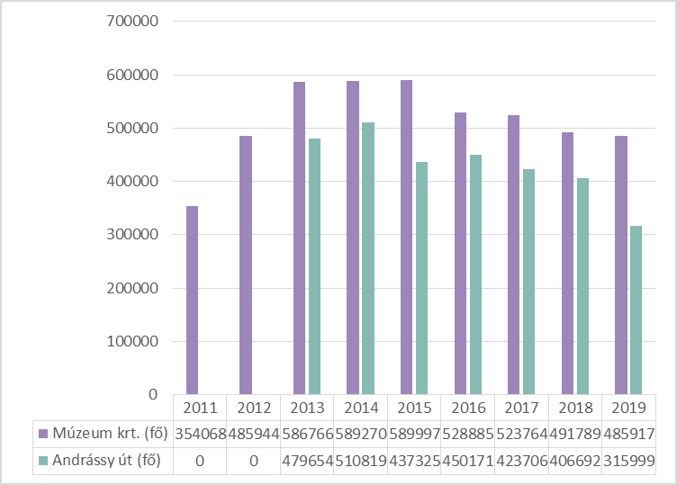
11. ábra: Múzeum krt., éves kerékpáros forgalmi adatok 2011-2019. között (Adatforrás: BKK)

A Főváros területén a kerékpárforgalmi főhálózat hossza 2010-ben 209 km volt, 2018. végén 317 km, ami 52%-os növekedést jelent. Infrastrukturális beavatkozások nélkül kerékpározás-barátnak tekinthető a más módon kerékpározásra ki nem jelölt mellékúthálózaton kb. 1.900 km.
A kerékpár-közlekedés növekedéséhez kapcsolódó egyéb szolgáltatások fejlesztése is zajlik: több mint 5 ezer db a közterületi kerékpártároló férőhelyek, ezer db a B+R kerékpártároló férőhelyek száma, és 28 db közterületi pumpa is található Budapesten.

Közösségi kerékpáros közlekedés – MOL Bubi
A MOL Bubit a fővárosi közösségi közlekedési rendszer részeként 2014 őszén
76 gyűjtőállomással és 1.100 kerékpárral adták át. 2019. évben a MOL Bubi rendszerben 156 gyűjtőállomás és 1846 kerékpár található.

Légiközlekedés
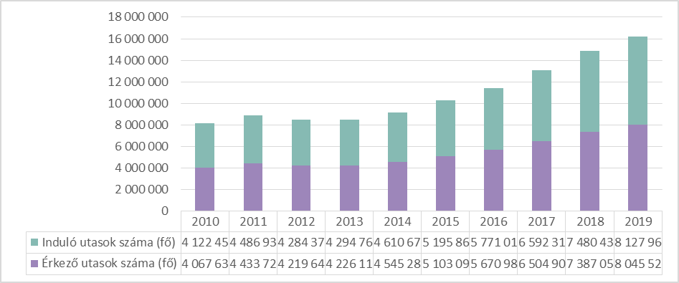
A 2013-ra jellemző stagnálást követően a légiforgalom nagysága mind az utasszám, mind a gépmozgások száma tekintetében évről-évre jelentős mértékben nő. Amíg érkező és induló utasokat tekintve 2014-ben évben „mindössze” 8,7 millió utas érkezett a repülőtérre, addig 2019-ben már több, mint 16 milló. A növekedés üteme továbbra is az Uniós átlag feletti, de még mindig nem éri el a régiós nagyvárosok (Prága, Varsó) értékét. Az érkező és induló járatok számában 2019-ben 122.813 fel- és leszállást regisztráltak. A szám mintegy 7 %-kal haladta meg a 2018. évit, ami 115.028 volt.
12. ábra: Budapest Liszt Ferenc Nemzetközi Repülőtér utas-számának változása (forrás: ksh.hu)

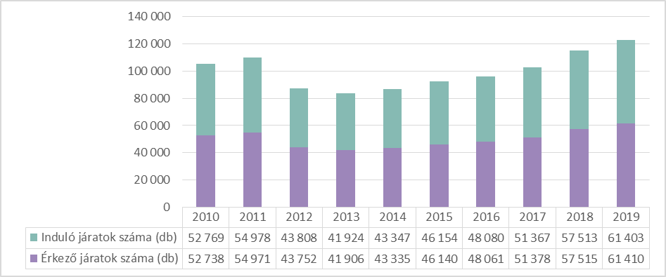
13. ábra: Budapest Liszt Ferenc Nemzetközi Repülőtér gépmozgásainak változása (forrás: ksh.hu)

A Liszt Ferenc Nemzetközi Repülőtérnek az utasforgalom mellett az árufuvarozás terén is jelentős a szerepe. Az utasforgalom változását is meghaladó mértékben növekedő teherforgalom (cargo) kiszolgálására a repülőtér déli peremén új logisztikai bázist alakítanak ki. A Budapest Airport BUD 2020 nevű fejlesztési program első üteme a DHL logisztikai központjának megépítésével elkezdődött. 2019-ben 95 ezer tonna légi árut kezelt a budapesti repülőtér, ami 6%-kal alacsonyabb a 2018. évi adatoknál.
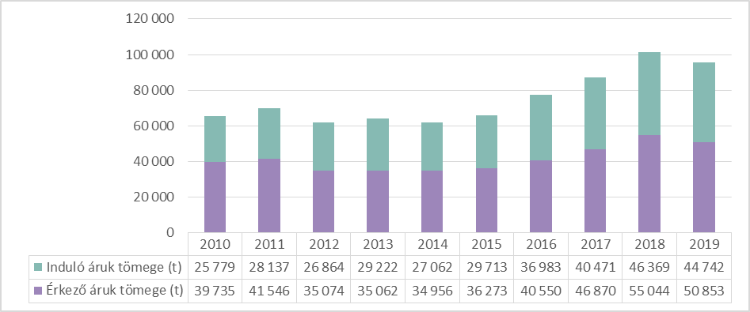
14. ábra: Budapest Liszt Ferenc Nemzetközi Repülőtér áruforgalma (forrás: ksh.hu)
A repülőtér forgalmának növekedése elsősorban a térség beépített területein a zajterhelés intenzitása terén jelentkezik.

A budapestiek véleménye a közlekedésről
A budapestiek közlekedésről alkotott véleménye telefonos, reprezentatív közvélemény-kutatás alapján került felmérésre a MEDIÁN Közvélemény- és Piackutató Kft. közreműködésével. A módszertan részletes bemutatását II.9. Környezeti nevelés, tájékoztatás, szemléletformálás c. fejezet tartalmazza.
A lakóhely, illetve a gyakran látogatott városrészekben tapasztaltak alapján a megkérdezett környezeti problémák közül a közlekedéssel illetve a közlekedési infrastruktúrával kapcsolatban kedvezőtlen a lakosság megítélése.
A felmérés alapján általánosságban „jellemző”-nek értékelt a túl nagy autóforgalom, valamint a nagy közúti közlekedésből eredő zaj (a megkérdezett tizenegy tényező közül az előbbi 60 ponttal a második, míg utóbb 52 ponttal a negyedik legjellemzőbb tényező). A repülőgép-forgalomból adódó zaj a kevéssé jellemző megítélést kifejező 26 ponttal a tízedik helyre került. Vélhetően ez utóbbi esetben az eredmény jelentősen alulértékelt, tekintettel arra, hogy a közúti közlekedéssel, illetve az abból adódó zajterheléssel szemben a repülőgép-forgalom a főváros lakosságának jóval kisebb hányadát érinti.
A megkérdezettek szintén jellemzőnek értékelik a biztonságos kerékpáros infrastruktúra hiányát, ez a tényező 52 ponttal a negyedik helyre került.
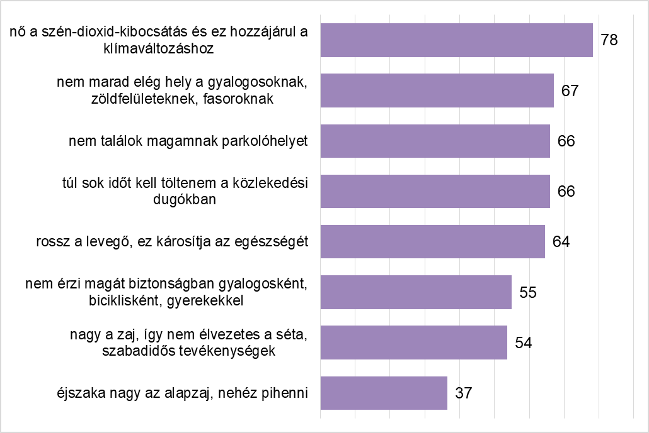
15. ábra: Az autóforgalom negatív hatásainak jelentősége (százfokú skála)

Az autóforgalom jelentette negatív hatások közül a megkérdezettek leginkább a szén-dioxid kibocsájtás növekedésének klímaváltozásra gyakorolt hatásával értettek egyet. A forgalmi torlódásokból adódó utazási időveszteségek, a parkolóhelyek hiánya, a közúti közlekedési felületek térhódítása, valamint a közlekedés károsanyag-kibocsájtása következtében romló levegőminőség kétharmad részben domináns. A közlekedésből adódó éjszakai alapzaj zavaró hatása jelen van, de az átlagosnál kevésbé jellemző probléma.
Összességében elmondható, hogy az autóforgalom a közepesnél jobban zavarja a budapestieket. A probléma megítélése a fiatalok és a középkorúak körében az életkor „előrehaladtával” nő, de 50 év felett csökkenni kezd, és a legidősebbeket zavarja a legkevésbé. A történeti belvárosban és a budai kertvárosban lakóknak nagyobb problémát jelent, mint a főváros más kerületeiben élőknek.

Intézkedések
A távlati forgalomfejlődési irányszámok 15 éves időtávlatra a mobilitási igény és a futásteljesítmény 15-20%-os növekedését vetítik előre, ehhez társul továbbá a főváros gazdasági fejlődéséhez kapcsolódóan az egyes körzetekben megjelenő többletforgalom, valamint a közúthálózat elemeit érintő forgalmi átrendeződés.
A gépjárműállomány és a futásteljesítmény növekedése a már jelenleg is túlterhelt útvonalakon, valamint a közúti közlekedés által nem, vagy alig érintett városrészeken nem lesz jelentős, míg a város gazdaságilag fejlődő területein a változás a közutak kapacitásának kimerüléséig növekszik, és átterjed az eddig kisebb forgalmú utakra. Gyakorlatilag ezen a ponton kapcsolódik a közlekedéstervezés és a közúthálózat fejlesztése a lakott területek légszennyezés-csökkentési törekvéseihez.
Ezt a forgalomnövekedést kell ellensúlyoznia az EU által meghatározott környezetvédelmi irányelvek mellett a közúthálózat-fejlesztések (elsősorban a környezeti szempontból érzékeny területeken átvezető utak tehermentesítése), a gépjárműforgalom visszaszorítására tett intézkedések, valamint a közlekedési alágazatok közötti munkamegosztás változásának elősegítésére tett forgalomcsillapító intézkedések várható hatásainak. Ennek érdekében a városi közlekedés terén előremutató közlekedés-szervezéssel, a telematikai rendszer további fejlesztésével, a közlekedési szövetségek létrehozásával a közösségi közlekedés térvesztését csökkenteni kell, valamint ezzel párhuzamosan az agglomeráció elővárosi közlekedésének fejlesztését (a hálózat rekonstrukciója, járműbeszerzések, infrastruktúra-fejlesztés) a korszerűsítéssel az eddig nem érintett vonalakra is ki kell terjeszteni. A városi közlekedésben hosszú távon benzin- és dízel-üzemű járműveket felválthatják az üzemanyagcellás, elektromos, ill. egyéb alternatív meghajtású járművek.
Az elmúlt években azonban néhány fontos közúti elem megvalósítása, illetve rekonstrukciója jelentősen átalakította a forgalom hálózaton történő eloszlását. Ilyen meghatározó befolyásoló elemek voltak az alábbiak:
- Megyeri híd megépítése,
- M0 keleti szektor megépítése,
- M6 autópálya megépítése,
- Andor utca szélesítése,
- belvárosi és kerületközponti forgalomcsillapítások (pl. Budapest új főutcája),

- közösségi közlekedési fejlesztések (villamos pályák felújítása, autóbusz-hálózat átszervezése, új közösségi közlekedési járművek):
  - Az új buszüzemeltetési modell eredményeképp a járműpark fiatalodott, a környezetterhelés jelentősen csökkent, az alacsonypadlós buszok aránya jelentősen emelkedett.
  - Átadták az M4 metróvonal Kelenföld vasútállomás és Keleti pályaudvar közötti 7,34 km hosszú szakaszát.
  - 2019-ben elkészült az M3 metróvonal északi, Újpest-központ – Lehel tér állomások közötti szakaszának, valamint 2020-ban megvalósult a déli szakasz (Nagyvárad tér – Kőbánya-Kispest) felújítása
  - Az 1-es, és 3-as villamosok, valamint a 17-es villamos pályáját felújították, megépült a budai fonódó villamos Bem rakparti és Széll Kálmán téri ága, megtörtént a Széll Kálmán tér rekonstrukciója.
  - Az 1-es villamos vonalát meghosszabbították a Fehérvári útig, majd az Etele térig.
  - A pesti fonódó villamoshálózat I. ütemének részeként a Haller utca és a Soroksári út kereszteződésében kiépülő új vágány kiépítése folyamatban van.
  - A villamos- és trolibusz-járműfejlesztési projekt keretében 2017 decemberéig összesen 47 (35 rövid + 12 hosszú) darab alacsonypadlós CAF villamos állt forgalomba és további 26 db-ot rendeltek meg. 36 db (20 szóló + 16 csuklós) alacsonypadlós SOLARIS-SKODA trolibuszt adtak át és további 21 db-ot rendeltek meg. A 26 db villamos, valamint a 21 db trolibusz forgalomba állítása megkezdődött. A járműbeszerzések következtében lényegesen megnőtt az akadálymentes szolgáltatás aránya Budapest teljes trolihálózatán.
  - A kerékpáros infrastruktúra hálózata a nagykörúti, a Bartók Béla úti és az Üllői úti kerékpársávok kijelölésével, valamint a Hungária körúti kerékpárút megvalósításával jelentősen bővült.

Az elmúlt évek fővárosi kerékpárforgalmi főhálózat, illetve az alaphálózat komplex kerékpáros-barát fejlesztéseinek köszönhetően mind a turisztika, mind a hivatásforgalom terén a kerékpárral közlekedők száma folyamatosan növekszik.
A 2014-ben átadott MOL Bubi közbringa-rendszer a bővítését követően 2019. végén már összesen 156 gyűjtőállomással és 1.846 kerékpárral nyújt szolgáltatást. Az általa lefedett területen a rövidtávú utazások tekintetében is jelentősen megnőtt a kerékpárral megtett helyváltoztatások száma. A kerékpárforgalom részarányának növekedését az idegenforgalom mellett elsősorban azok a felhasználók generálják, akik a közösségi közlekedés alternatívájaként, vagy a hálózat kiegészítéseként, a gyalog megtett utak helyett választják közlekedési eszközként a kerékpárt. A személygépkocsival történő utazások közül a kerékpárra való eszközváltás a komplex infrastruktúra fejlesztések ellenére nem jellemző.
(További közlekedésszervezési intézkedéseket lásd I.6. Levegőminőség című fejezetben).
2015-ben a Fővárosi Közgyűlés jóváhagyta a Balázs Mór-terv Célrendszer és Intézkedések kötetét. Ennek a stratégiai tervezésnek a folytatásaként felülvizsgálatra került a Célrendszer és Intézkedések c. kötet, elkészült egy projektértékelésen alapuló Közlekedésfejlesztési beruházási programjavaslat, és az ezeket a projekteket figyelembe vevő Stratégiai Környezeti Vizsgálat. Budapest 2014-2030 közötti időszakra vonatkozó közlekedésfejlesztési stratégiája (Budapesti Mobilitási Terv) a fenntartható városi mobilitás-tervezési (SUMP) irányelveknek megfelelően készült és került jóváhagyásra 2019-ben.

További javasolt feladatok
A környezeti zaj- és levegőszennyezés csökkentése érdekében javasolható további feladatok, lehetőségek:
- a gépjármű-forgalom és sebesség csökkenése, a forgalom folyamatosságának biztosítása;
- közlekedésszervezési intézkedések, sebességkorlátozott Tempo 30 övezetek kialakítása;
- a közösségi közlekedés részarányának növelése;
- az alternatív üzemanyagokat árusító töltőállomások elterjedésének elősegítése;
- a közösségi közlekedésben részt vevő járművek emissziójának csökkentése, az Euro 0-s, valamint az EURO I. és EURO II. járművek forgalomból való kivonása;
- a biztonságos kerékpár-közlekedés feltételeinek megteremtése;
- a közbringa-rendszer területi lefedettségének bővítése;
- térszín alatti parkolók létesítése, a felszíni parkolók helyén zöldfelület kialakítása;
- a P+R parkolók folyamatos bővítése, az átszállási kapcsolatok fejlesztése, minőségi kialakítása;
- az utak pormentesítése (burkolt utak folyamatos karbantartása, takarítása, tisztán tartása);
- ú.n. "suttogó" aszfalt alkalmazása;
- a zajforrás és az érintett lakosság elszigetelése, a zaj terjedésének akadályozása (zajvédő építmények telepítése, épületek hangszigetelése);
- a területrendezés, a terület-felhasználás és az úthálózat-fejlesztés összhangjának megteremtése.

Függelék

A fejezet hivatkozásai

A BKK becslése a 2017-os évre vonatkozóan, a 2004-es kérdőíves háztartásfelvétel alapján, az elmúlt időszak menetrend változásainak figyelembevételével.
Budapest, Belgrád, Bécs, Varsó: http://www.epomm.eu/tems/search_city.phtml; München: http://civitas.eu/eccentric/munich; Stockholm: file:///C:/Users/Z_David/Downloads/location-europe-sweden-stockholm-2018-10-17-11-33-02.pdf; Párizs: http://www.eltis.org/sites/default/files/sump_conference_2017_ops2_1_najdovski.pdf; Bukarest: http://nws.eurocities.eu/MediaShell/media/CITY_REPORT_Bucharest_21_12_2017.pdf; Prága: http://www.tsk-praha.cz/static/udi-rocenka-2016-en.pdf.
https://www.tomtom.com/en_gb/traffic-index/budapest-traffic#statistics
a közúti járművek forgalomba helyezésének és forgalomban tartásának műszaki feltételeiről szóló 6/1990. (IV. 12.) KöHÉM rendelet 5. számú melléklete
Budapest Főváros szmogriadó-tervéről szóló 69/2008. (XII. 10.) Főv. Kgy. rendelet
A légszennyezettségi agglomerációk és zónák kijelöléséről szóló 4/2002. (X. 7.) KvVM rendelet 2. mellékletében az 1. zóna
A gépjárművek környezetvédelmi osztályuk szerinti kódját (számát) a közúti járművek forgalomba helyezésének és forgalomban tartásának műszaki feltételeiről szóló 6/1990. (IV. 12.) KöHÉM rendelet 5. számú melléklete szabályozza.
877/2015. és 878/2015. Főv. Kgy. határozat
76/2019. (05.29.) Főv. Kgy. határozat

